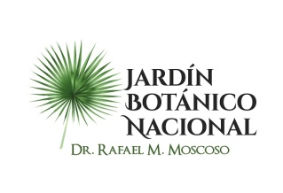
/ |

JARDIN BOTANICO NACIONAL “Dr. Rafael Ma. Moscoso”

Estadística de la OAI T2 2021
Cantidad de información solicitada
 | Medios Utilizados
Mes | Físico | SAIP | Total
Enero | 0 | 0
Febrero | 0 | 0
Marzo | 0 | 0
Total de periodo |  |  | 0

Realizado por:

LICDA. YENNYFER PAREDES
ENCARGADA DE LA OFICINA DE LIBRE ACCESO
A LA INFORMACION PÚBLICA

